企业登记档案网上查询系统操作指南
一、登录方式：
目前支持电子营业执照（与纸质营业执照同步发放）和机构用户两种登录方式。
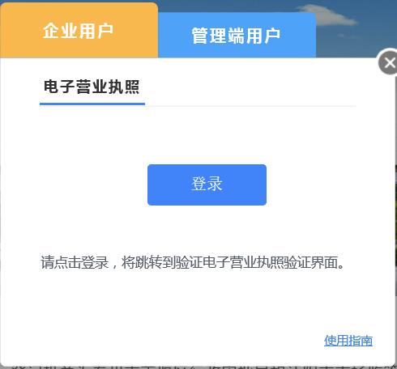
1、电子营业执照登录：
通过微信、支付宝扫描登录，系统识别身份后，点击“登录”。


2、机构用户登录
机构用户为授予对所有企业进行档案查询权限的政府机关等单位，其采取用户名/密码方式进行登陆，如下图所示：
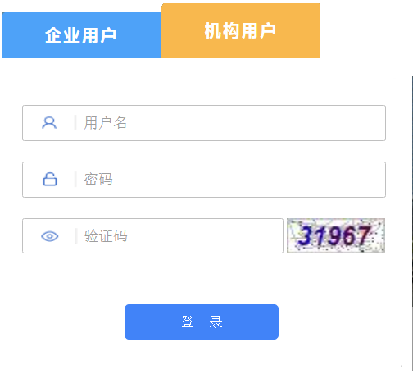

二、获取档案：
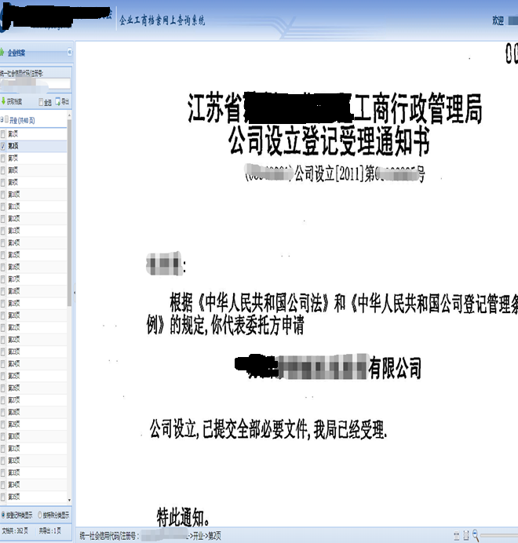
勾选相应需要的页面，点击“导出”；系统生成一份带有水印、二维码和电子签章的文件；鼠标右键点击，可以选择“另存为”或者“打印”，予以使用。




技术咨询电话：13376096409

